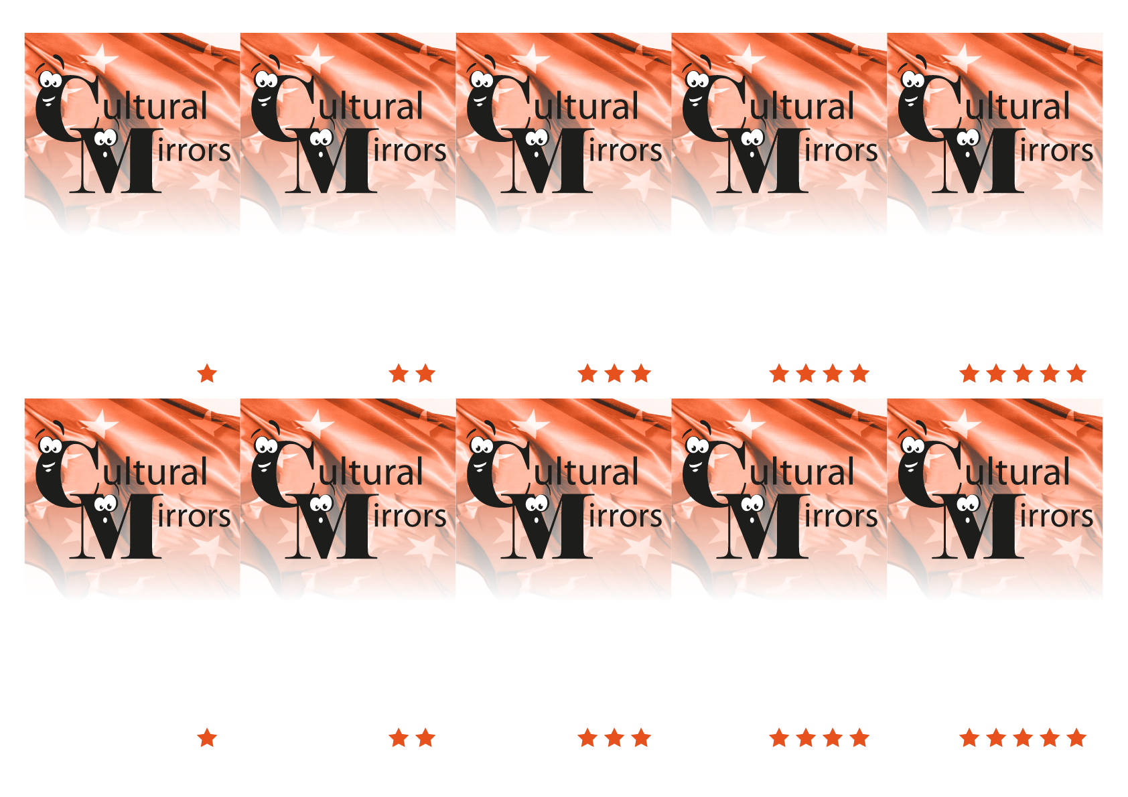
Placez votre texte ici …
Placez votre texte ici …
Placez votre texte ici …
Placez votre texte ici …
Placez votre texte ici …
5. Limmat.

5. Zürich
5. Football
5. Max
5. The puppet symbolizing the winter in Zürich

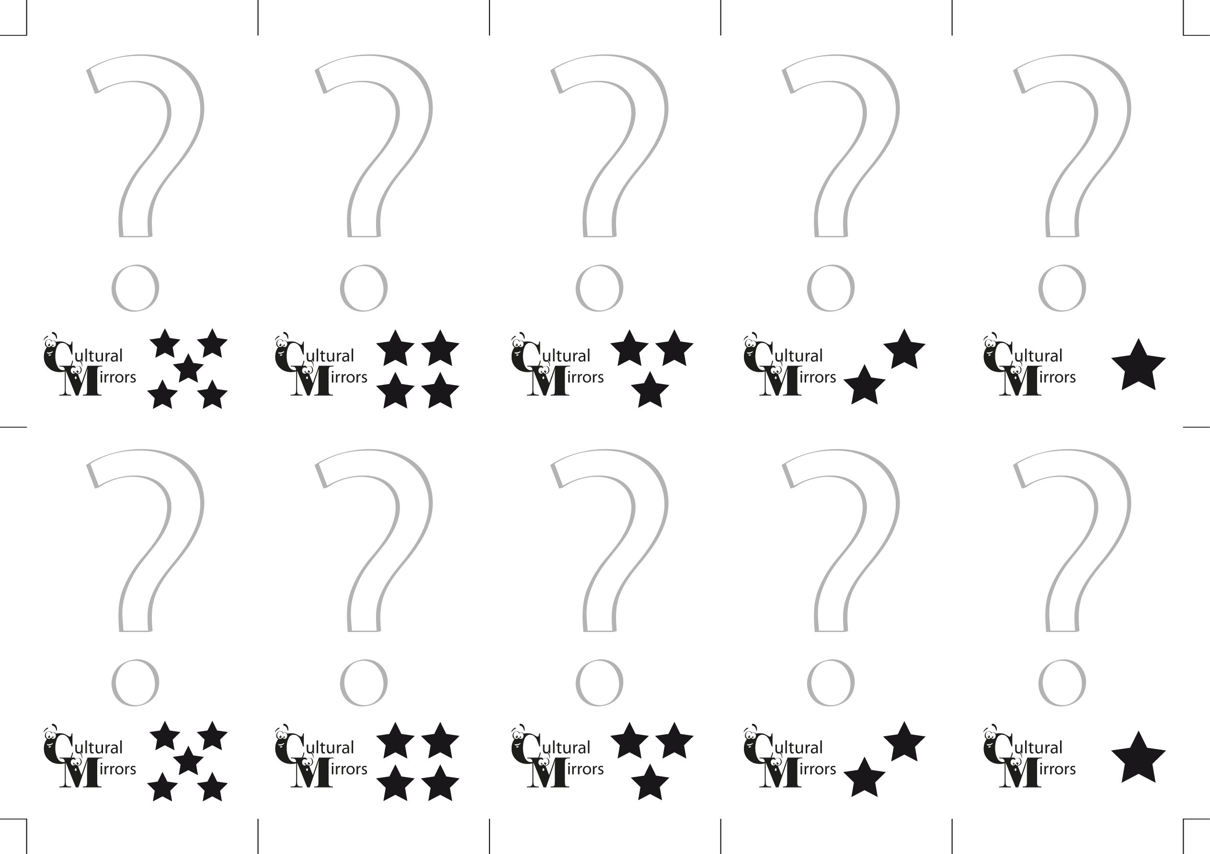
5. What is the « Böög » ?

5. What is the first name of the famous Swiss writer Frisch?

5. Which is the most popular sport in Switzerland ?

5. Which is the largest Swiss city ?

5. Zürich has got two rivers. Name the bigger one.
Placez votre texte ici …
Placez votre texte ici …
Placez votre texte ici …
Placez votre texte ici …
Placez votre texte ici …

